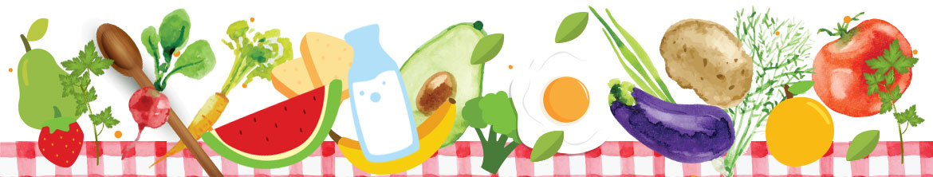
ADIYAMAN ÜNİVERSİTESİ
UYGULAMA ANAOKULU MÜDÜRLÜĞÜ
2025 ŞUBAT AYI YEMEK LİSTESİ
TARİH | KAHVALTI | ÖĞLE YEMEĞİ | İKİNDİ KAHVALTISI
03.02.2025 PAZARTESİ | OMLET, PEYNİR, ZEYTİN, REÇEL, SÜT | EZOGELİN ÇORBA, MANTI, YOĞURT | REVANİ, SÜT
04.02.2025 SALI | HAŞLANMIŞ YUMURTA, PEYNİR, ZEYTİN, TAHİN-PEKMEZ, SÜT | LAHMACUN, SALATA, AYRAN | POĞAÇA, LİMONATA
05.02.2025 ÇARŞAMBA | PEYNİRLİ GÖZLEME, ZEYTİN, REÇEL, SÜT | KURU FASULYE, PİLAV, TURŞU, AYRAN | SEZON MEYVESİ
06.02.2025 PERŞEMBE | KAŞAR PEYNİRİ, ZEYTİN, BAL, SÜT | TAVUK ŞİNİTZEL, PATATES, SALATA, AYRAN | PUDİNG
07.02.2025 CUMA | OMLET, PEYNİR, ZEYTİN, TAHİN-PEKMEZ, SÜT | SEBZELİ PİLAV, CACIK, TURŞU | ISLAK KEK, SÜT
10.02.2025 PAZARTESİ | HAŞLANMIŞ YUMURTA, ÜÇGEN PEYNİR, ZEYTİN, REÇEL, SÜT | ETLİ NAHUT SULUSU, PİLAV, AYRAN, TURŞU | TOST, PORTAKAL SUYU
11.02.2025 SALI | PATATES KIZARTMASI, ZEYTİN, PEYNİR, BAL, SÜT | TAVUKLU PİLAV, SALATA, YOĞURT | KURABİYE, SÜT
12.02.2025 ÇARŞAMBA | OMLET, PEYNİR, ZEYTİN, TAHİN-PEKMEZ, SÜT | ORMAN KEBABI, PİLAV, CACIK | SİMİT, LİMONATA
13.02.2025 PERŞEMBE | HAŞLANMIŞ YUMURTA, DOMATES, PEYNİR, ZEYTİN, SÜT | ÇORBA, ET KÖFTE, FIRINDA PATATES, PİLAV, AYRAN | HAŞHAŞ TATLISI, SÜT
14.02.2025 CUMA | OMLET, KAŞAR PEYNİRİ, ZEYTİN, REÇEL, SÜT | KISIR, TURŞU, AYRAN | PUDİNG
17.02.2025 PAZARTESİ | HAŞLANMIŞ YUMURTA, PEYNİR, ZEYTİN, TAHİN-PEKMEZ, SÜT | ETLİ PİLAV, CACIK, TURŞU | POĞAÇA, MEYVE SUYU
18.02.2025 SALI | TEPSİ BÖREĞİ, ZEYTİN, REÇEL, SÜT | FIRINDA TAVUK BAGET, PİLAV, YOĞURT | MOZAİK PASTA
19.02.2025 ÇARŞAMBA | OMLET, YEŞİL ZEYTİN, ÜÇGEN ZEYTİN, BAL, SÜT | MAKARNA, SALATA, AYRAN | SÜTLAÇ
20.02.2025 PERŞEMBE | HAŞLANMIŞ YUMURTA, PEYNİR, ZEYTİN, REÇEL, SÜT | PATATES SULUSU, PİLAV, TURŞU | SEZON MEYVESİ
21.02.2025 CUMA | SİMİT, PEYNİR, ZEYTİN, REÇEL, SÜT | ÇORBA, KIYMALI HITAP, AYRAN | KAKAOLU KEK
24.02.2025 PAZARTESİ | OMLET, PEYNİR, ZEYTİN, CEVİZ, SÜT | ÇORBA, PEYNİRLİ MAKARNA | PUDİNG
25.02.2025 SALI | HAŞLANMIŞ YUMURTA, KAŞAR PEYNİRİ, ZEYTİN, BAL, SÜT | TAVUKLU PİLAV, SALATA, AYRAN | SEZON MEYVESİ
26.02.2025 ÇARŞAMBA | OMLET, YEŞİL ZEYTİN, ÜÇGEN PEYNİR, REÇEL, SÜT | MERCİMEK KÖFTE, SALATA, AYRAN | SİMİT, LİMONATA
27.02.2025 PERŞEMBE | HAŞLANMIŞ YUMURTA, PEYNİR, ZEYTİN, BAL, SÜT | KARNABAHAR KIZARTMA, MAKARNA, YOĞURT | SİGARA BÖREĞİ, PORTAKAL SUYU
28.02.2025 CUMA | TOST, ZEYTİN, REÇEL, SÜT | LAHMACUN, SALATA, AYRAN | KEK, SÜT

